|  |
| --- |
| Porte passagers AIRBUS A320 - DOSSIER CORRIGÉ |

PARTIE 1 - Analyse fonctionnelle de la porte

Q1-1. Expression du besoin

A qui le système rend-il service ?

Sur quoi le système agit-il ?

*Équipage, passagers*

*Avion*

**Porte passager**

**A320**

*Permettre à l’équipage et aux passagers d’entrer et de sortir de l’avion*

Dans quel but existe-t-il ?

Q1-2. FAST

|  |  |
| --- | --- |
| **Fonctions techniques du FAST** | **Solutions techniques** |
| FT111: Lier complètement la porte au fuselage | ***Butées*** |
| FT112: Assurer la continuité aérodynamique du fuselage | ***Peau, revêtement externe*** |
| FT113: Résister aux contraintes à l’égal du fuselage | ***Cadre, longerons, cintres, traverses*** |
| FT114: Conserver l’étanchéité | ***Joint tubulaire*** |
| FT12111 : Commander le mouvement de l’extérieur et de l’intérieur | ***Poignée extérieure, poignée intérieure*** |
| FT12112 : Guider la porte en translation verticale | ***Glissières, galets de guidage*** |
| FT12113: Fournir un effort d’assistance | ***Barre de compensation*** |
| FT12122 : Guider la porte en translation circulaire horizontale | ***Bras support, bielles de guidage, parallélogramme déformable*** |
| FT12123: Contrôler la vitesse de la porte en fin de course. | ***Vérin amortisseur*** |

PARTIE 2 - Analyse de la cinématique d’ouverture de la porte

Q2-1. Voir DR2

Q2-2. Voir DR2

Q2-3. Voir DR2

Q2-4. Voir DR2

Q2-5. Voir DR2

Q2-6. Voir DR2

Q2-7. Voir DR2

Q2-8. Voir DR2

PARTIE 3 - Détermination de l’effort résistant sur la porte

Q3-1. Calcul de l’effort résistant sur la porte (CAS N°1)

***Fv*** *= = 0.5 x 1.2 x 1.485 x 1.05 x (20.5)2  =* ***393 N***

Q3-2. Effort résistant sur la porte (CAS N°2)

=  = ***420 N***

**Cas le plus pénalisant** :

*Dans la configuration porte équipée toboggan-canot, le* ***cas n°2*** *est le plus pénalisant car l’intensité de l’effort résistant sur la porte dépend du poids de celle-ci et a une intensité supérieure à l’action résistante due au seul vent (cas n°1) ;*

PARTIE 4 - Analyse comportementale du vérin en mode secours

Q 4-1. 

Q 4-2. 

Q 4-3. 



Q 4-4. Equations d’équilibre







Q 4-5. à Q 4.7 Voir DR3

Q 4-8. Sur la courbe d’effort vérin (DT19), on constate que l’effort à fournir par le vérin est maximal pour un angle d’ouverture de 80 degrés et sa valeur est d’environ 480 daN.

Q 4.9. Le vérin choisi a une capacité maximale en sortie de tige (1 500 daN) supérieure à l’effort nécessaire (480 daN). Il est donc adapté à la nouvelle configuration de porte.

PARTIE 5 - Analyse du fonctionnement du vérin en mode secours

Q 5-1. 

Q 5-2. En gaz parfait : avec $γ=1,4$

***AN****: *

Q 5-3. **

*La perte de charge est donc évaluée à $∆P=0.8 bar$*

Q 5-4

|  |  |  |  |
| --- | --- | --- | --- |
| **Course piston en mm** | **F en daN** | **Mp en daN** | **Écart en %** |
| **0** | ***1427,8*** | **1400** | ***+2*** |
| **10** | ***1313,4*** | **1200** | ***+9,4*** |
| **20** | **1213,6** | **1100** | **+10,3** |
| **30** | **1126** | **1000** | **+12,6** |
| 40 | **1048** | **950** | **+10,3** |
| 50 | **978,8** | **900** | **+8,7** |
| 60 | **918.3** | **865** | **+6,1** |
| 70 | **863** | **830** | **+4** |
| 80 | **813,1** | **800** | **+1,6** |
| 90 | **767,9** | **770** | **-0,27** |
| 100 | **726,8** | **725** | **+0,25** |
| 110 | **690** | **685** | **+0.73** |

Conclusion :

Dans la plupart des positions, le vérin de secours fournit un effort supérieur au minimum de performance (Mp) défini par la courbe de référence. Son comportement est donc validé au vu de la courbe de référence imposée, d’autant plus qu’il est surdimensionné, si on compare la valeur MP à l’effort vérin nécessaire (DT20).

Q 5-5. $W_{1→2}$ = Joules

Q 5-6. kg

Q 5-7. 

***A.N*** :  < 5 °C Système validé.

PARTIE 6 - Réglage du dispositif de compensation

Q 6-1 L’angle de déformation total correspond à α total =α barre + α tube

α barre = θ barre x L barre = x L barre = x 820 x = 73.6 °

α tube = θ tube x L tube =x L tube = x 270x = 5.2 °

On en déduit la déformation totale de la « barre de compensation »

α total =α barre + α tube = 73.6 + 5.2 = **78.8 °**

Par rapport à la configuration initiale, il faut donc augmenter l’angle de déformation du dispositif de compensation de **10°** pour le faire passer de 68.8 à 78.8 degrés.

Q 6-2 voir DR5

Q 6-3 Étant données les caractéristiques des deux filetages 5/16-24 UNEF, soit un pas d’environ 0.79 mm. Pour un déplacement de **8 mm,** il faut donc faire tourner la vis 40 de (8/0,79)/2 soit environ **5 tours**.

Le réglage doit s’effectuer porte fermée en position basse.

Il faut dans l’ordre :

* dévisser les deux contre-écrous repérés 15 et 30 ;
* mettre en rotation la tige filetée 40 (nombre de tours = 5) dans le sens positif suivant y1 ;
* revisser les deux contre-écrous 15 et 30.

Q 6-4 On constate que pour l’angle de 29,6°, lorsque la porte arrive en position haute, le moment de compensation devient supérieur au moment résistant du au poids de la porte. Cela entraine un appel franc de la porte en position haute : la porte reste donc en position haute sans que l’hôtesse n’ait à agir sur la poignée. La surcompensation permet de confirmer la porte dans sa position haute.

Q 6-5 En position basse (porte fermée), le poids de la porte est totalement équilibré par le moment de compensation. Durant toute la phase d’ouverture, le moment de compensation reste légèrement inférieur au moment résistant. C’est l’action de l’hôtesse sur la poignée qui permet de commander la remontée de la porte en fournissant le différentiel d’effort.

PARTIE 7 - Vérification de la tenue de la barre compensation

Q 7-1 *en daN et daN·mm*

Q 7-2 La barre de compensation subit une TORSION avec un moment de torsion Mt d’intensité 16 800 daN.mm soit **168 000 N.mm**

Q 7-3 Voir DR4

Q 7-4 Voir DR4

Q 7-5 Le matériau choisi convient car sa limite élastique au glissement (Rg) est supérieure à la contrainte tangentielle maximale dans la pièce.

τ max (= 418 MPa) ˂ Rg (= 600 MPa)

Le coefficient de sécurité adopté pour la barre est s= Rg/ τ max =600/165 =3.63

Pour le tube, le coefficient adopté est s’ = 600/418 = 1.43

PARTIE 8 - Étude des capteurs de porte passager

Q 8.1 Voir DR6

Q 8.2 Le voyant « SLIDE ARMED » s’allume lorsque la poignée de contrôle est actionnée et le toboggan armé.

Q 8.3 Différence entre le SDAC et l’ECAM :

Ici, le SDAC, System Data Acquisition Concentrator, est un système qui collecte et traite les informations des différents switchs et les transmet à l’ECAM.

Ici, l’ECAM a pour but de fournir une interface graphique sur la position et le verrouillage des portes à l’équipage.

Rôle de l’ECAM :

L’ECAM est un système d’Airbus similaire à l’EICAS de Boeing dont le but est d’afficher différents systèmes à l’équipage (Engine, Air, Elec, Hyd, …), ainsi que les anomalies. Le système affiche également les limitations, les procédures et les actions correctives à mener par l’équipage en cas d’anomalies.

Q 8.4 Le calage altimétrique en rapport à une pression au niveau de la piste prise comme référence est le **QFE**.

Il existe également le **QNH** où la pression au niveau moyen des mers est prise comme référence et le **QNE** ou calage standard où la pression standard 1 013,25 HPa HPaHHHhest prise comme référence.

Q 8.5. La centrale inertielle a pour but de fournir aux pilotes la position de l’avion par rapport à la terre (roulis, tangage et lacet), et également calculer d’autres paramètres de navigation tels que :

* position géographique (longitude et latitude) ;
* vitesse sol ;
* route suivie ;
* cap vrai ;
* dérive ;
* force et direction du vent.

Un GADIRU est l’acronyme de GPS Air Data and Inertial Reference Unit.

Une centrale IR est une Centrale à composants liés STRAP-DOWN.

Les axes de mesure de ce type de centrale sont les axes roulis, tangage, lacet alors que les axes de mesure de la centrale à plateforme stabilisée sont les axes nord/sud, est/ouest, la verticale terrestre locale.

La centrale à composant lié est équipée de 3 gyromètres type gyrolaser liés aux axes de mesure, alors que la centrale à plateforme stabilisée est équipée de 3 gyroscopes maintenus sur une plateforme stabilisée.

Q 8.6. Voir DR6

Q 8.7. Voir DR7

PARTIE 9 - Transmission des données par ACARS

Q 9-1. PART 145

Q 9-2. MOE ou Manuel de spécifications d'Organisme d'Entretien ou Maintenance Organization Exposition Manual

Q 9-3. DGAC = périmètre national

EASA = périmètre européen

OACI = périmètre international / mondial

Q 9-4. Approbation Pour Remise en Service, certificat qui atteste que l’avion est conforme pour voler

Q 9-5. Voir DR7

Q 9-6. VHF

Q 9.7. Λ = C / F = (3 x 108) / (131.725 x 106) = 2,278 m

Λ / 4 = 0,56 m ou 56 cm

Q 9.8. Voir DR7

Q 9.9. K = (a - b) / (a + b) = (0,5 – 0) / (0,5 + 0) = 1

Il n’y a pas de sur modulation car k n’est pas supérieur à 1.

Q 9-10. A = ARINC 429

B = coaxial

C = discrete

**Corrigé DR2**

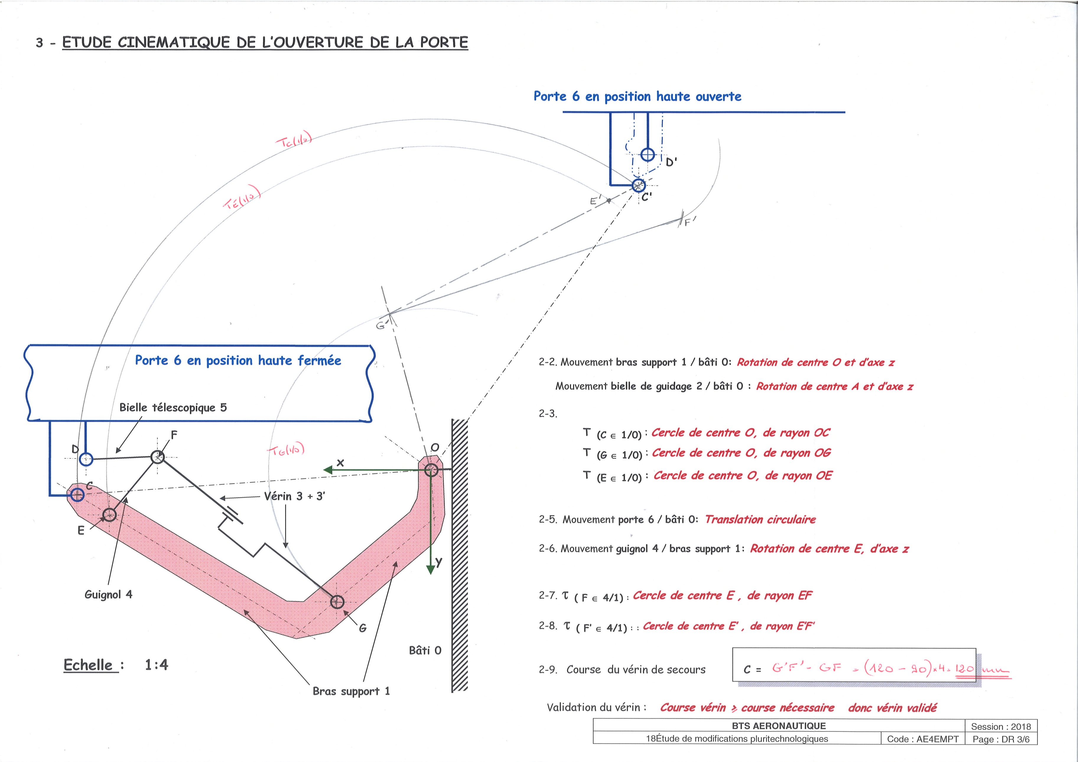

Q 2-1

Q 2-2

Q 2-3

Q 2-4

Q 2-5

Q 2-6

Q 2-8

**c = G’F’ – GF = (118 – 90) x 4 = 112 mm**

**Corrigé DR3**

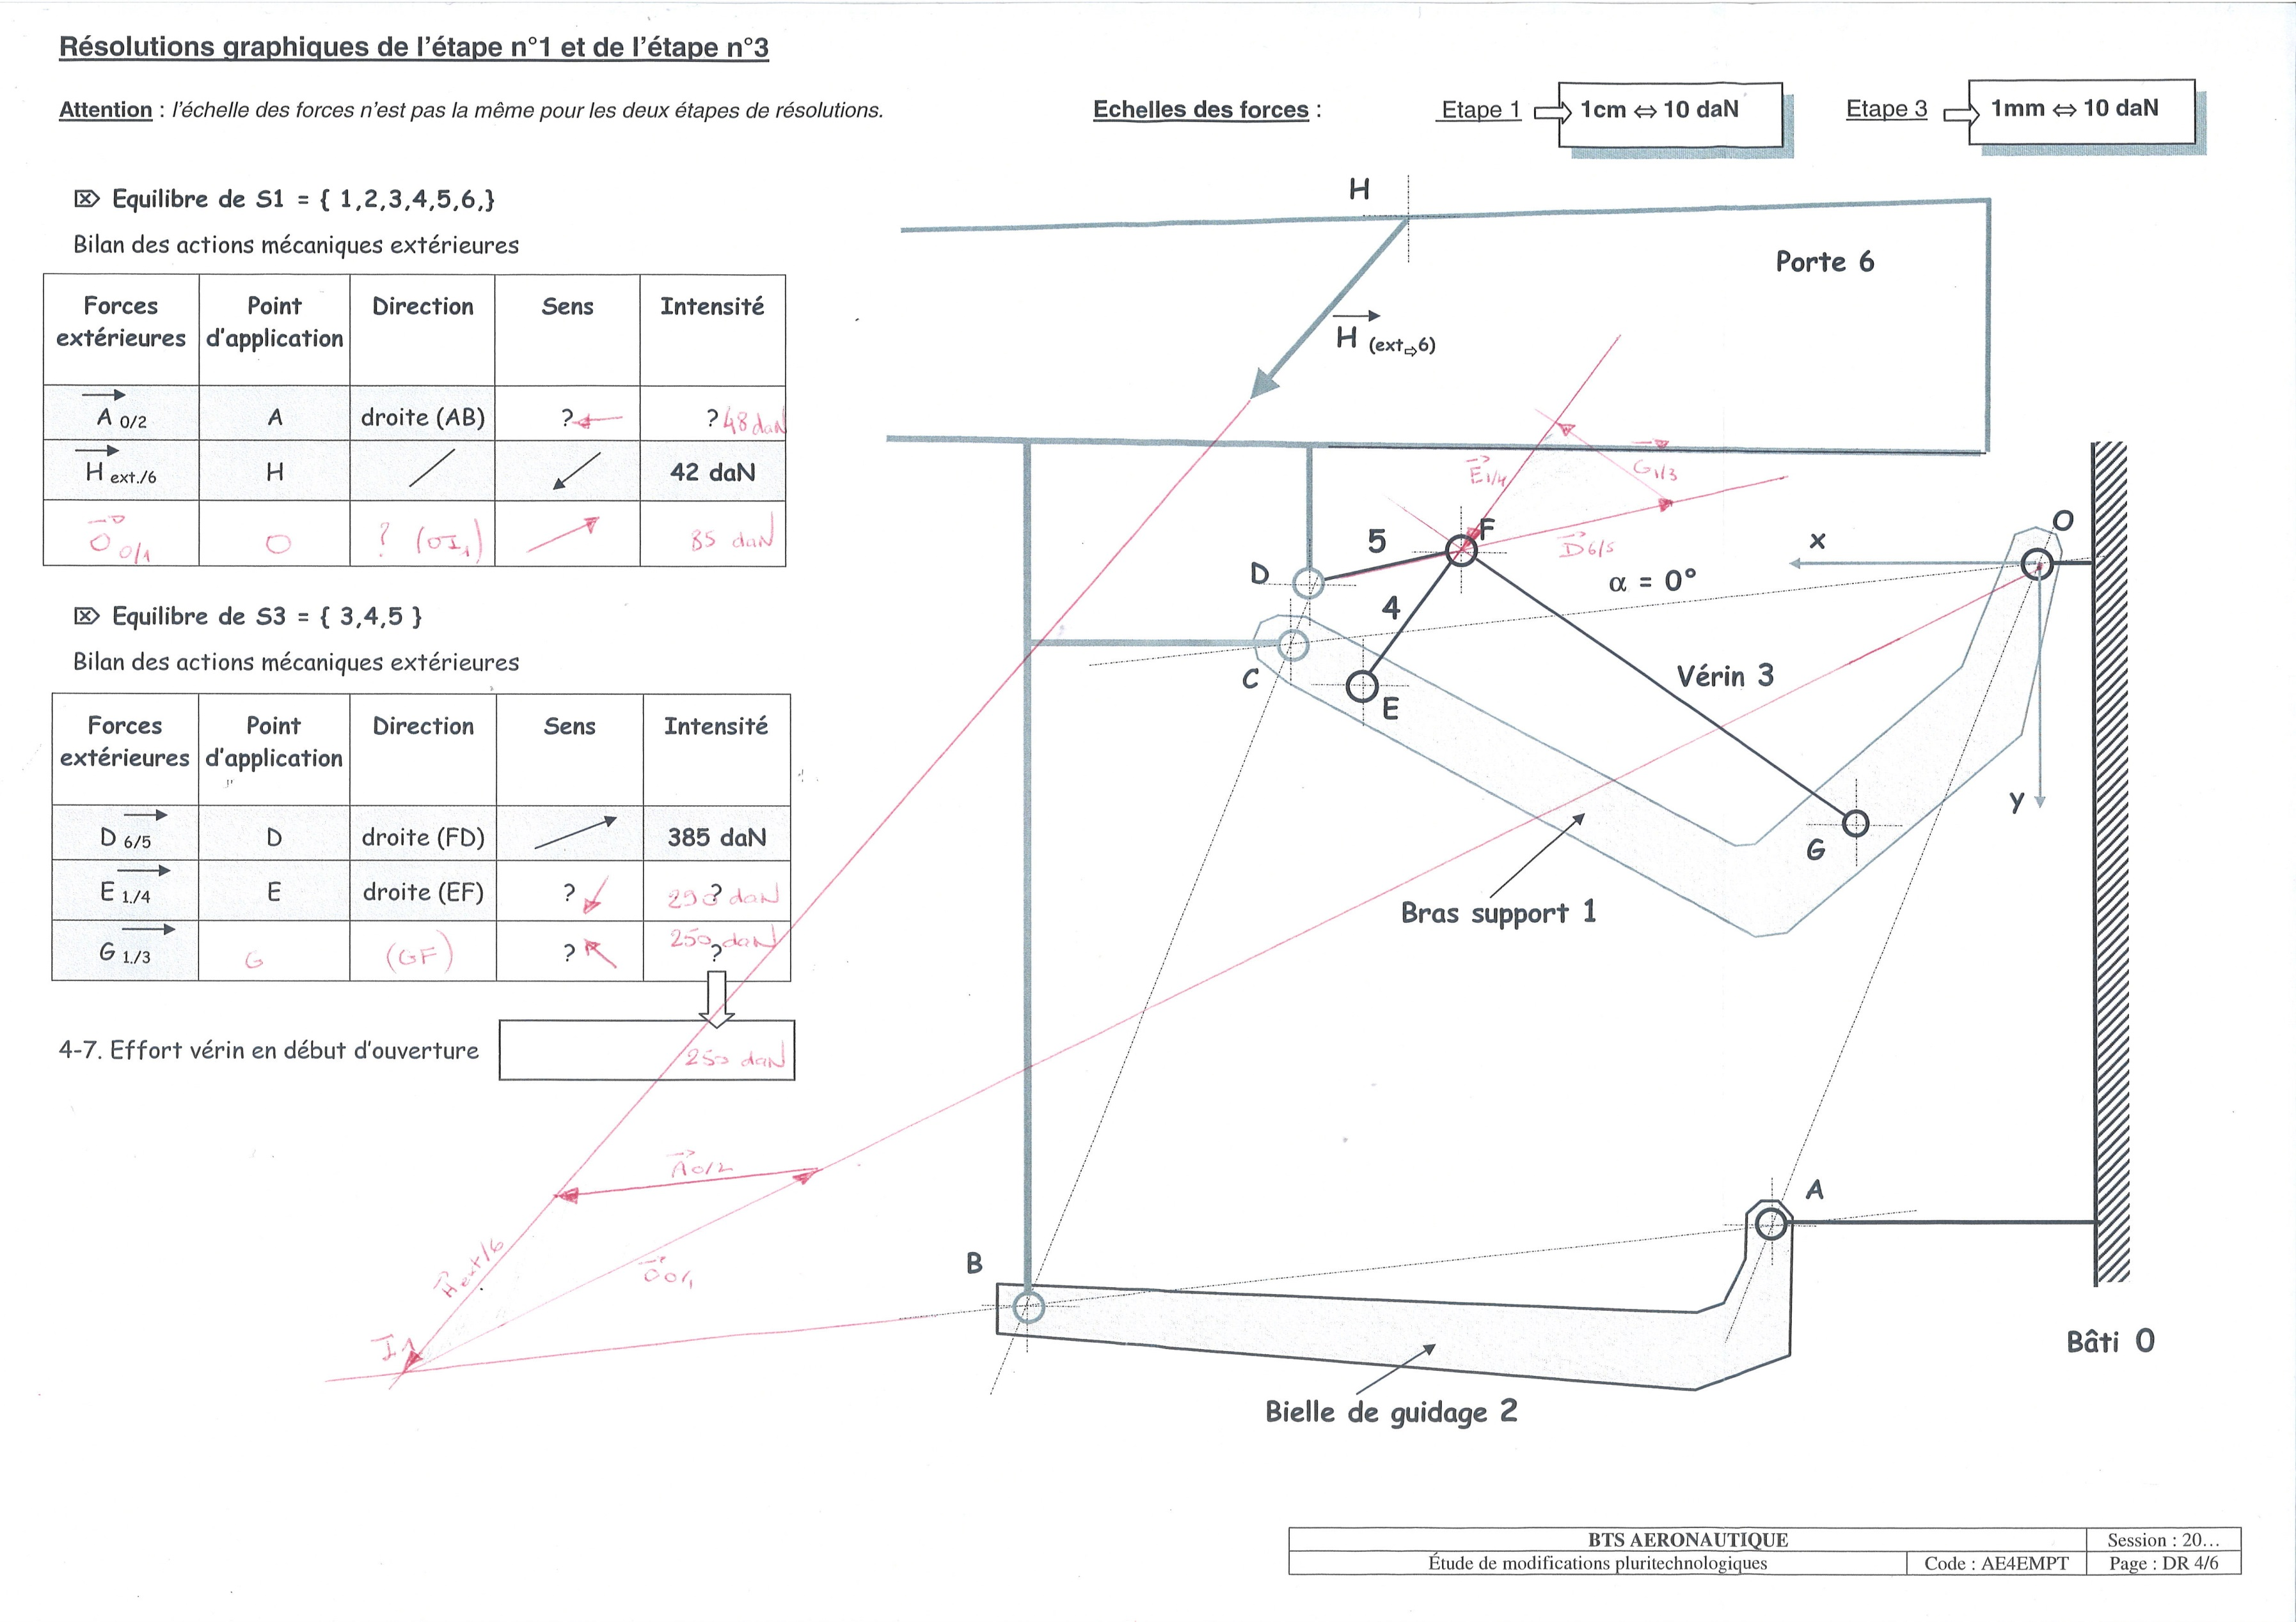

**Corrigé DR4**

Q 5-4. Calcul de l’effort F développé par le vérin en fonction de la position du piston et de l’écart par rapport au Minimum de Performance (MP) exigé.

|  |  |  |  |
| --- | --- | --- | --- |
| **Course piston en mm** | **F en daN** | **Mp en daN** | **Écart en %** |
| 0 | ***1427,8*** | **1400** | ***+2*** |
| 10 | ***1313,4*** | **1200** | ***+9,4*** |
| 20 | **1213,6** | **1100** | **+10,3** |
| 30 | **1126** | **1000** | **+12,6** |
| 40 | **1048** | **950** | **+10,3** |
| 50 | **978,8** | **900** | **+8,7** |
| 60 | **918.3** | **865** | **+6,1** |
| 70 | **863** | **830** | **+4** |
| 80 | **813,1** | **800** | **+1,6** |
| 90 | **767,9** | **770** | **-0,27** |
| 100 | **726,8** | **725** | **+0,25** |
| 110 | **690** | **685** | **+0.73** |

Q 7-3. **Détermination des contraintes tangentielles** :

🞭 Donner la répartition des contraintes tangentielles dans une section droite de la barre ainsi que dans une section du tube.

**Entre B et C [BARRE]**

(Section circulaire pleine)

**Entre A et B [TUBE]**

(Section circulaire creuse)

τ max = **165 MPa**

**y**

**z**

**G**

**y**

**z**

**G**

τ max = **418 MPa**

*Sur la périphérie du tube*

**

*avec Mt = 168 000 N∙mm*

*Sur la périphérie de la barre*

**

*avec Mt = 168 000 N∙mm*

Q 7-4. **Localiser** et **évaluer** dans chacune des deux sections droites la valeur de la contrainte tangentielle maximale.

**Entre A et B**

(Section circulaire creuse)

**Entre B et C**

(Section circulaire pleine)

**Corrigé DR5**

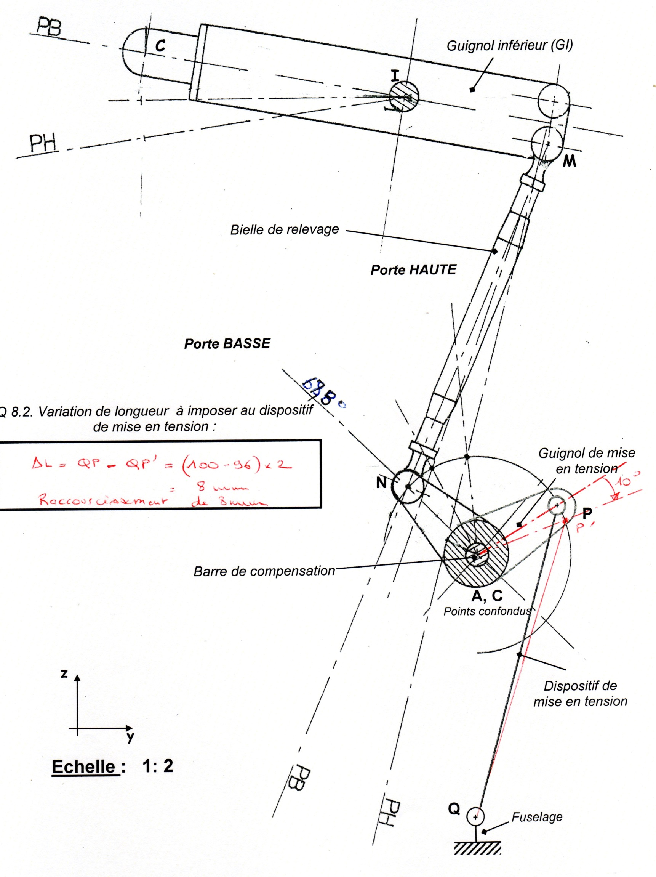

Q 6.2. Variation de longueur à imposer au dispositif de mise en tension :

ΔL = QP – QP’ = (100 – 96) x2 = 8 mm

Il faut raccourcir le dispositif de mise en

tension de 8 mm

**Corrigé DR6**

Q 8-1.

Porte OU

|  |  |  |
| --- | --- | --- |
| Engine 1 low oil press | Engine 2 low oil press | Résultat OU |
| 0 | **0** | **0** |
| 0 | **1** | **1** |
| 1 | **0** | **1** |
| 1 | **1** | **1** |

Porte ET

|  |  |  |  |
| --- | --- | --- | --- |
| Résultat OU | Cabin pressure switch | Slide disarmed | Résultat ET |
| 0 | **0** | **0** | **0** |
| 0 | **0** | **1** | **0** |
| 0 | **1** | **0** | **0** |
| 0 | **1** | **1** | **0** |
| 1 | **0** | **0** | **0** |
| 1 | **0** | **1** | **0** |
| 1 | **1** | **0** | **0** |
| 1 | **1** | **1** | **1** |

Conclusion : pour que le voyant s’allume, il faut qu’au moins un des deux moteurs soit arrêté mais également que le toboggan soit désarmé et qu’il y ait une pression cabine supérieure de 2,5 mbar à la pression extérieure.

Q 8-6. Représenter les tensions Uréf et Ucab aux bornes de l’AOP

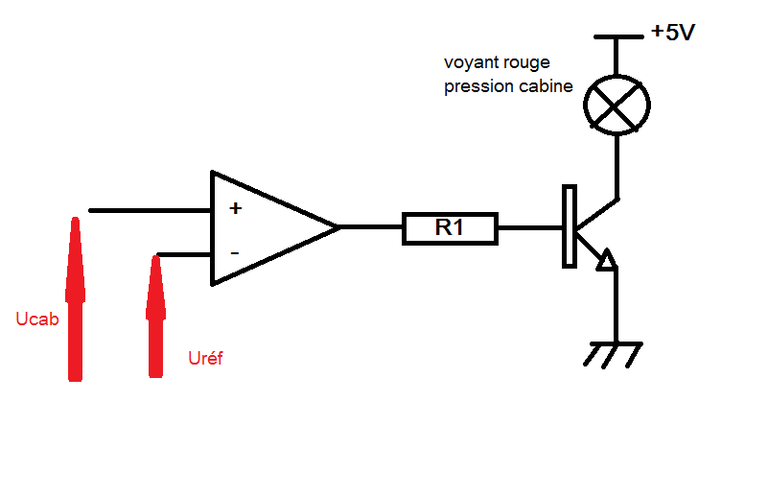

**Corrigé DR7**

Pour l’exercice, la pression atmosphérique sera de 1 013,5 HPa.

Pour rappel 1mbar = 100 Pa

On déterminera qu’à 1 000 HPa la tension sera de 10 V, chaque HPa en dessous de 1 000 HPa correspondra à -0,1V et chaque HPa au-dessus de 1 000 HPa correspondra à +0,1 V.

Question 8.7 **Calculer** Uref. **Tracer** les courbes Uréf (en indiquant sa valeur), Ucab et Us (en indiquant sa valeur).

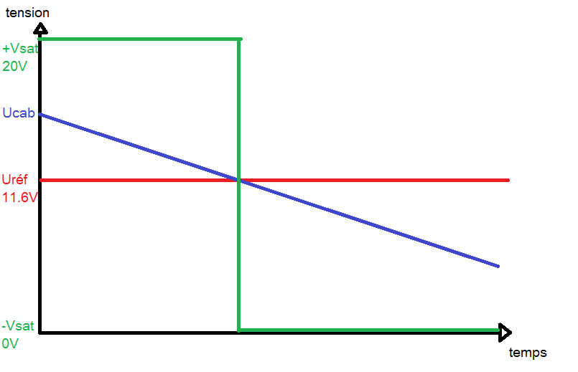

Question 9.5 **Placer** les signaux porteur, modulé et modulant.

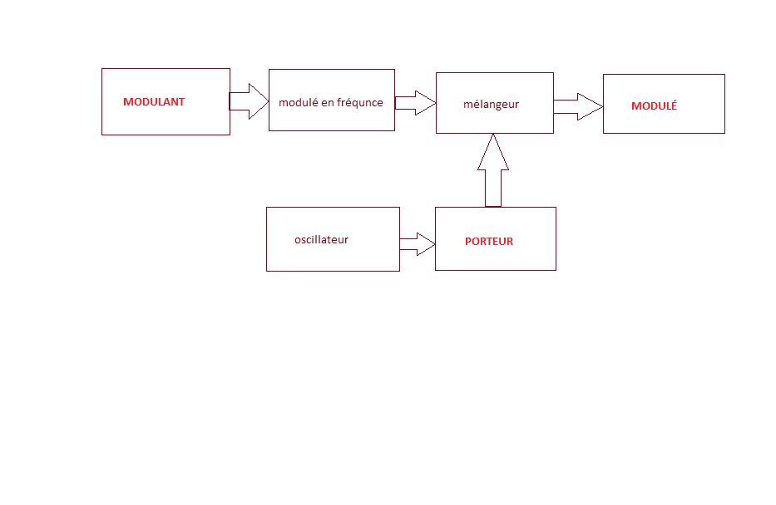

Question 9.8 **Terminer** d’établir le signal modulant sur le graphique.

